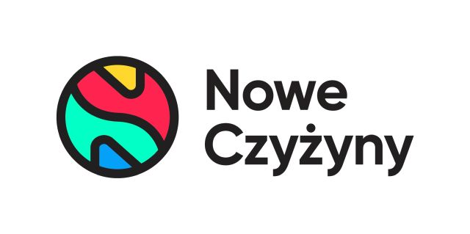
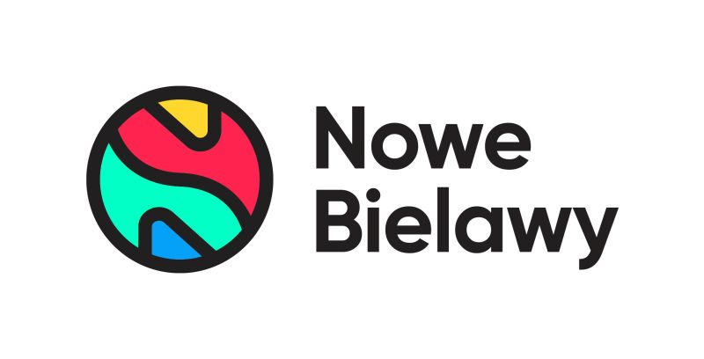
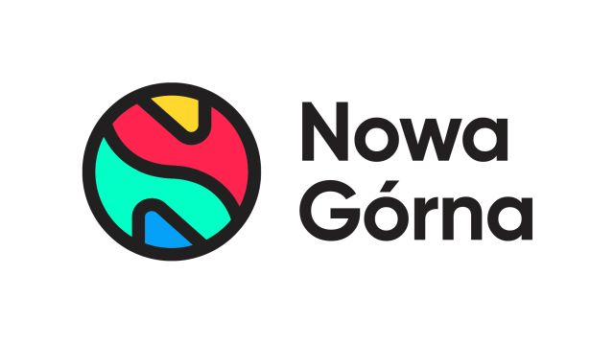

Informacja prasowa: 06-11-2023, Warszawa
Biuro Prasowe Nowe Czyżyny, Nowe Bielawy, Nowa Górna
Tomasz Pietrzak/Guarana PR
tel. 509 106 256 mail. tomasz.pietrzak@guaranapr.pl

Centra handlowe Greenman Poland inwestują w udogodnienia dla rodzin z dziećmi

Centrum handlowe Nowe Czyżyny z Krakowa zdobyło właśnie certyfikat „Miejsca przyjaznego rodzinom z dziećmi”, który przyznawany jest z inicjatywy Gminy Miejskiej Kraków. Obiekt znalazł się w gronie 51 miejsc, firm i instytucji w mieście, które zostały wyróżnione tym tytułem.

Oprócz Nowych Czyżyn, certyfikaty powędrowały w ręce m.in. Galerii Sztuki Polskiej XIX wieku w Sukiennicach, TAURON Arena Kraków czy Centrum Edukacji Przyrodniczej Uniwersytetu Jagiellońskiego. Krakowskie centrum handlowe doceniono m.in. za prorodzinne inwestycje, a także za liczne udogodnienia dla rodzin.

Odwiedzający Nowe Czyżyny znajdą tu chociażby niedawno otwarty, w pełni wyposażony pokój dla opiekuna z dzieckiem, dwa place zabaw, wydzielone miejsce z przewijakiem, a także punkt, w którym można podgrzać posiłek. Działa tu też ogólnodostępna czytelnia z bajkami.

Przyznający certyfikat zwrócili uwagę także m.in. na: czystość w obiekcie, możliwość swobodnego wjazdu wózkiem, optymalną dla dzieci temperaturę na pasażu, miejsca parkingowe dla rodzin z dzieckiem oraz „Godziny ciszy” wprowadzone z myślą o odwiedzających w spektrum autyzmu.

Doceniono również prorodzinny, proekologiczny i proedukacyjny charakter organizowanych cyklicznie wydarzeń dla najmłodszych, a także lokalne działania na rzecz dzieci, w tym m.in. wsparcie jakie Nowe Czyżyny udzielają punktom Siemacha 24/7 oraz sekcji kajakarskiej Yacht Club Kraków.

– Nowe Czyżyny to modelowy, prorodzinny obiekt, który stale inwestuje nie tylko w nowe udogodnienia, ale także w swoją aktywność na rzecz dzieci. Dla nas jest to naturalny kierunek rozwoju, zważywszy chociażby na fakt, że niemal połowę odwiedzających stanowią rodziny z dziećmi – mówi Marta Drzewiecka, Director w Greenman Poland.

– Otrzymany certyfikat potwierdza tylko, że idziemy we właściwą stronę, stawiając na komfort rodzin i najmłodszych w czasie zakupów, bezpieczeństwo, ale także na wartościową rozrywkę, która wspiera rozwój i edukację dziecka, a także propaguje wśród dzieci m.in. aktywność fizyczną czy wiedzę o przyrodzie – dodaje.

Standardy, które właśnie doceniono w Krakowie, stają się normą w centrach handlowych Greenman Poland. Także w Nowych Bielawach w Toruniu dostępne jest już kilkanaście udogodnień dla rodzin, które sprawiają, że obiekt jest w pełni przygotowany do zakupów z dzieckiem.

Klienci znajdą tu m.in. nowoczesny pokój dla opiekuna z dzieckiem, toalety dla dzieci, wypożyczalnię wózków, krzesełka do karmienia czy opaski-niezgubki, które można odebrać w sklepach. Także tu obowiązują „Godziny ciszy”. Ponadto istnieje możliwość wypożyczenia wyciszających słuchawek.

Również w Nowej Górnej w Łodzi dostępne są podobne rozwiązania. Rodziny znajdą tu m.in. specjalne siedziska dla najmłodszych w toaletach, przewijak dla niemowląt, wypożyczalnię wózków czy wydzielone miejsca postojowe. Obowiązują tu również „Godziny ciszy”. Oba centra realizują także prorodzinny i edukacyjno-ekologiczno-rozrywkowy kalendarz wydarzeń.

– Duża świadomość potrzeb rodzin z dziećmi i ich bieżąca analiza, za którą idą inwestycje, to element, który wyróżnia nas w segmencie convenience. Wdrażając koleje rozwiązana, staramy się tworzyć wysoki, prorodzinny standard, który definiuje nasze centra, a co najważniejsze, czyni je obiektami, w których każdy może poczuć się wygodnie – mówi Marta Drzewiecka.

Tagi: Nowe Czyżyny, Nowe Bielawy, Nowa Górna
Źródło: Nowe Czyżyny/Nowe Bielawy/Nowa Górna

***
Centrum Nowe Czyżyny zlokalizowane jest w Krakowie przy ul. Medweckiego 2. Otwarty w 2002 roku obiekt ma powierzchnię 31 tys. m kw. GLA i liczy sobie 77 sklepów, restauracji i punktów usługowych. Wśród kluczowych najemców znaleźć można m.in. Carrefour, Leroy Merlin, Jysk, RTV Euro AGD, home&you, Douglas, Rossmann, Big Star, Pepco, KFC i CCC. Zmotoryzowani mają tutaj do dyspozycji ponad 850 miejsc postojowych. /nowe-czyzyny.pl

Centrum Nowe Bielawy zlokalizowane jest we wschodniej części Torunia w pobliżu DK 15 i 80 oraz autostrady A1, niecałe 15 minut od Starego Miasta. Otwarty w 2002 roku obiekt ma powierzchnię 25 tys. m kw. GLA i liczy sobie 70 sklepów, restauracji i punktów usługowych. Wśród kluczowych najemców znaleźć można m.in. Carrefour, Jysk, RTV Euro AGD, Douglas, home&you, Carry, Rossmann, Pepco i CCC. Zrealizowana w 2022 roku i 2023 roku rozbudowa obiektu, zaowocowała powstaniem 2 nowoczesnych parków handlowych. W ich ofercie dostępne są sklepy: NEONET, Komfort, TEDi, Sinsay, Action i Maxi Zoo.
/ www.nowe-bielawy.pl
Centrum Nowa Górna zlokalizowane jest w Łodzi przy ul. Kolumny 6/36. Otwarty w 1997 roku obiekt ma powierzchnię ponad 18 tys. m kw. GLA i liczy sobie 30 sklepów i punktów usługowych. W minionym roku centrum odwiedziło blisko 3 mln osób. Wśród kluczowych najemców centrum znaleźć można m.in. Carrefour, CCC, Pepco, Rossmann, Vision Express i W. Kruk. Zmotoryzowani mają tutaj do dyspozycji 890 miejsc postojowych. W czerwcu 2023 r. rozpoczęła się rozbudowa Nowej Górnej, w efekcie której przy obiekcie powstanie park handlowy. Inwestycja pomieści 4 sklepy wielkopowierzchniowe m.in. Sinsay, KiK i Maxi Zoo. / www.nowa-gorna.pl

